INVITASJON TIL OPE VAKSDALS-MEISTERSKAP I LANGRENN, FRI TEKNIKK
PÅ NESHEIM, EKSINGEDALEN SØNDAG 19. MARS 2023 KL. 13.00
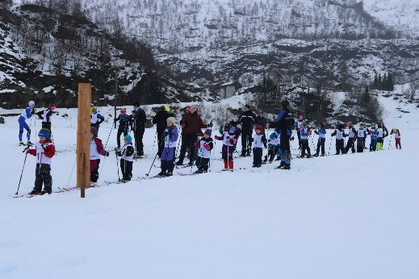
Rennet går i fri teknikk. Det blir også køyrt klassisk-spor.
Tidspunkt: søndag 19. mars klokka 13.00 på Nesheim

Det blir konkurrert i:
-vanlege klassar, gutar og jenter, kvinner og menn
-trim kvinner og menn
-miksklasse alle aldrar: For alle som vil gå utan tidtaking, med valfri løypelengd. Du går i mål når du synes du har gått langt nok.

Påmeldingsfrist: laurdag 18. mars kl. 20.00
Startkontigent: kr. 50,- for barn, kr. 100,- for vaksne
Påmelding til magnanes@online.no / 97588303
Kontingent kan betalast til kontonr. 3480.16.50734 eller med VIPPS (512900), merk då betaling med «VM friteknikk»
Påmelding etter frist mot ei ekstraavgift på kr. 50,-
Løypelengder: (J = jenter, G = gutar)

Aldersklasse | Løypelengde
J og G under 7 år | kort løype
J 7, G7, J8, G8 | 1 km
J9, G9, J10, G10, J11,G11 | 2 km
J12, G12, J13, G13, J14, G14, J 15, J 16 | 3 km
G15, G16 | 5 km
Trim damer | 3 km
Trim menn | 4 km
Junior jenter 17-19 år | 4 km
Junior menn 17-19 år | 10 km
Senior damer | 5 km
Senior menn | 10 km
Mixklasse | Valfri løypelengd

Det blir premieutdeling og kiosk på Nesheim etter rennet.

Eksingedalen IL
Anna Bergo, leiar Magnar Nese, leiar skigruppa

